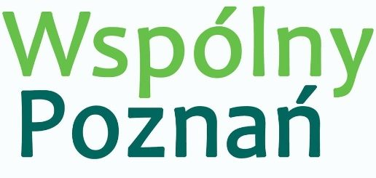
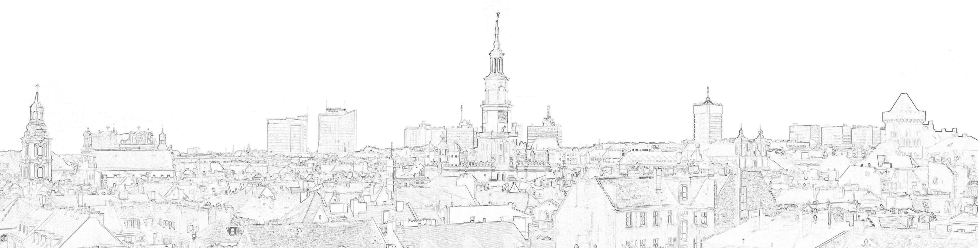
Halina Owsianna
Radna Miasta Poznania

Nr 2/09/2022
Poznań 19 września 2022 r.

Pan
Jacek Jaśkowiak
Prezydent Miasta Poznania

INTERPELACJA

Dotyczy: Domu Pomocy Społecznej przy ul. Ugory
Szanowny Panie Prezydencie,
DPS przy ul. Ugory, to wg. krytyków architektury najlepszy przykład modernistycznego budynku publicznego w Poznaniu i w Polsce. Ponoć nie ma drugiego tak skonstruowanego i kompleksowo wymyślonego obiektu. DPS schowany w parku Szelągowskim, delikatnie wpisuje się w jego skarpę.
Niezrozumiałym wydaje się fakt, że tak piękny i uznany obiekt pozostaje od lat w wręcz opłakanym stanie. Jest to zapewne przygnębiający widok nie tylko dla jego mieszkańców, seniorów, a także dla najbliższego sąsiedztwa. Wygląda to tak, jakby starość lokatorów DPS-u miała współgrać ze smutnym i niszczejącym obrazem jego murów, częściowo pozbawionych tynku. Czy nikomu nie zależy na renowacji tego budynku? Co o sprawie myśli Miejski Konserwator Zabytków? Czy tylko kościoły i kamienice są w tym mieście godne uwagi. Po co, wydano miejskie pieniądze, na dokumentacje związane z opracowaniem prac remontowych dla tego obiektu, czy po to, aby spoczęła w archiwum? Za ledwie parę dni temu obchodzono 50 lecie istnienia DPS-u, byli goście, tort, impreza i …….. I kiedy zaczniemy ratować uznaną nie tylko w Poznaniu, poznańską perłę modernizmu?
Z wyrazami szacunku
Halina Owsianna

